用Phoenics2009做的小区风环境模拟
我是第一次做小区的风环境模拟，步骤都是根据论坛大侠发的风环境模拟帖子做的。
- 在CAD中选择建模中的长方体建立一栋楼的模型，尺寸是10m×15m×15m ,这是第一列建筑的第一个模型。
- 接着用阵列做成3×3的小区总图，行间距5m，列间距10m，总共是9栋楼。然后将第二列的三栋楼都改成20m高，把第三列的三栋楼都改成25m高。这样就形成了一个前低后高的行列式建筑布局。
- 接着是将9个实体合并成一个实体。运用修改菜单下面的实体编辑选项中的并集命令把9个实体变成一个实体。
- 选择文件菜单中的输出命令，选择平板印刷STL格式，选择合并完的那个实体就行了。
- 打开VR，建立一个新的case,选择Flair模块。选择VR中的Obj，新建一个Obj，type：blockage，切换到shape选项，点进Import CAD geometry from STL file，然后浏览STL文件所在的文件夹，选择STl文件。
6 点击Menu ，打开控制面板中Geometry 建立区域：400m×400m×100m的计算主域。
7.点击obj ，new，new obj，在Type中选择Wind。
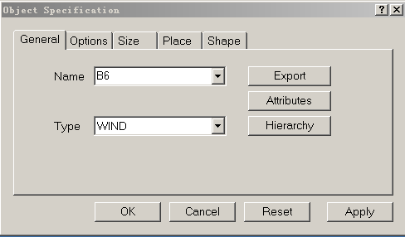
点击Attributes设置风的参数，
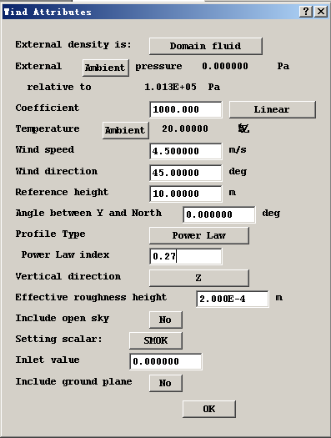
8.点击Geometry，设置如下：
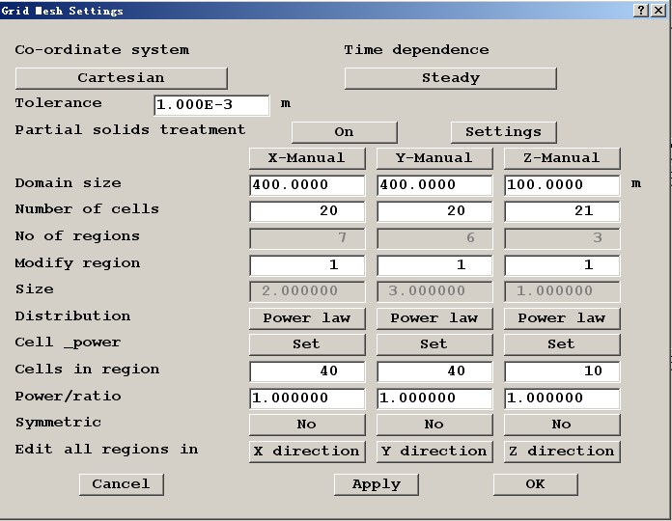
9，点击Model，设置如下：
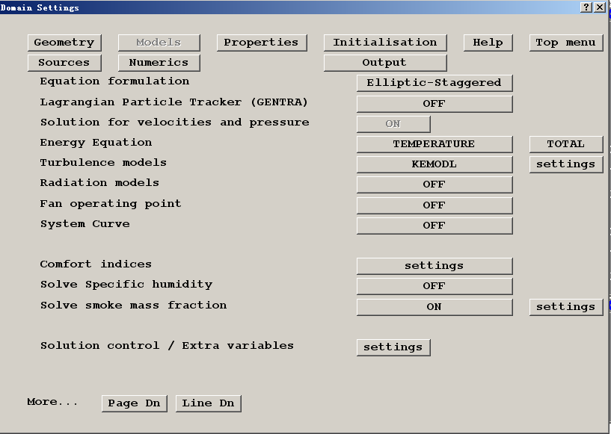
10，点击Properties，选择domain material ，选择Gases，接着选择
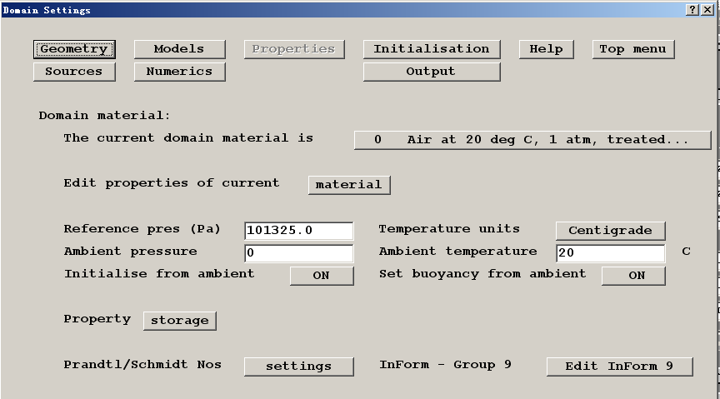
11，点击Numerics，设置迭代的次数和间隔:
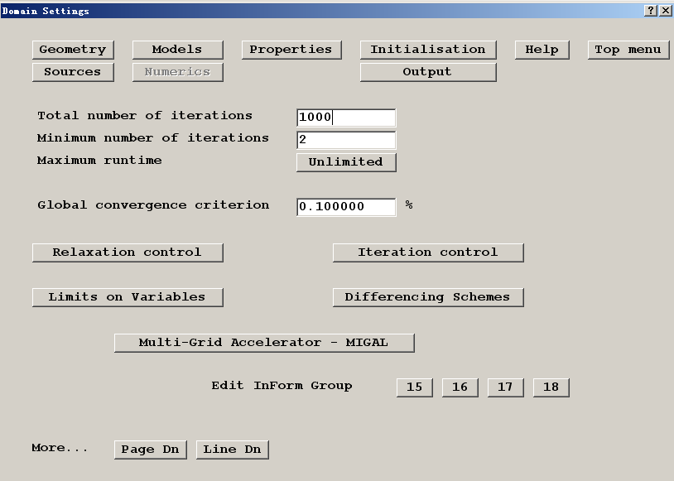
12,设置完成后，就可以选择Run菜单下的Solver进行求解了。计算结果如下：
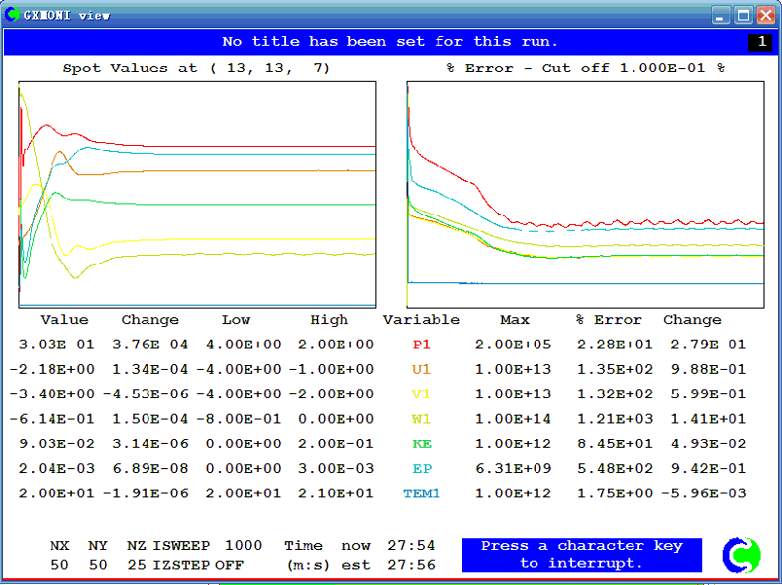
13，就是后处理了，Phoenics自身带有后处理模块。点击Run菜单，下的 Post processor，选择GUI就可以了。
14 下面是1.5-100m不同高度的压力图。
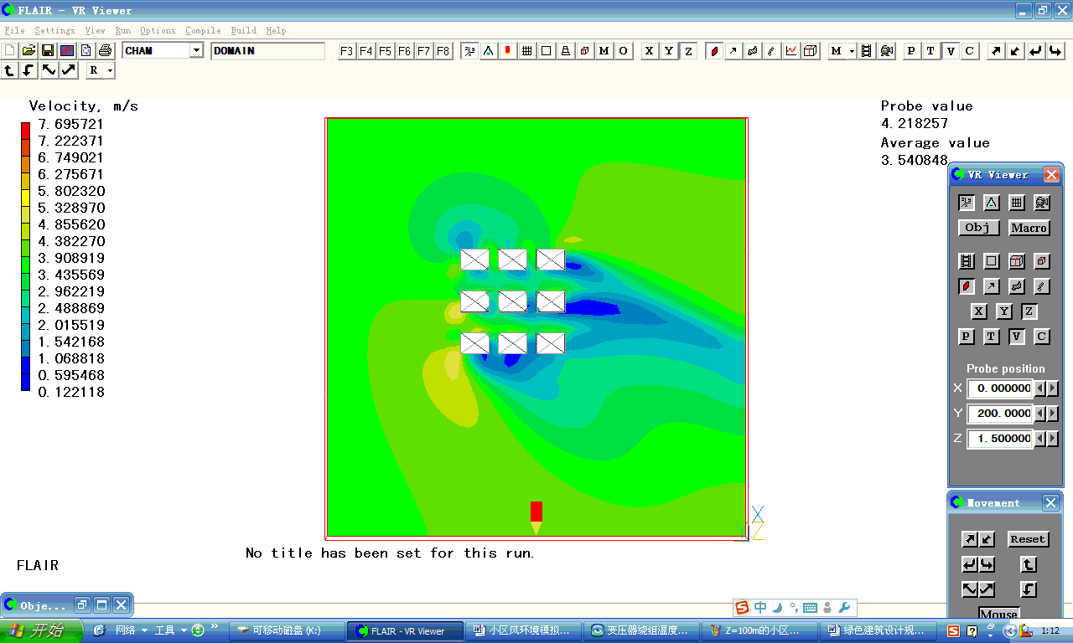

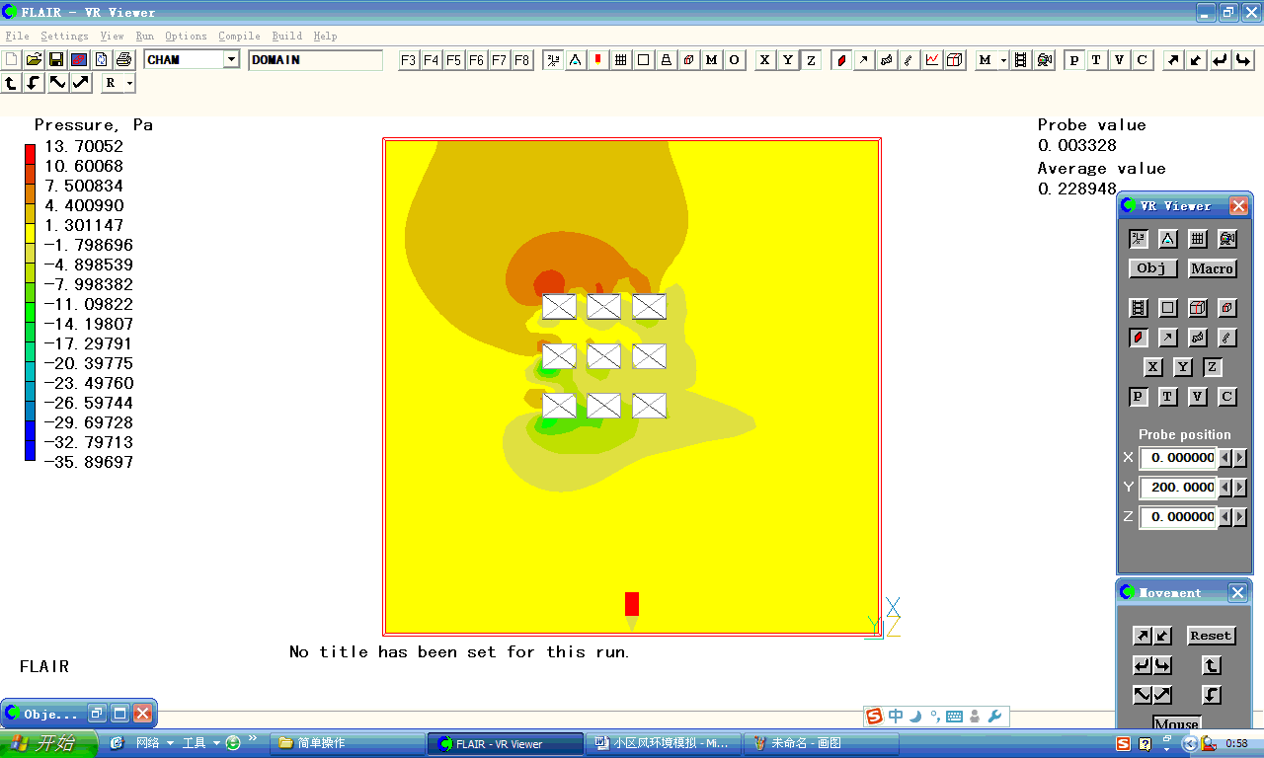

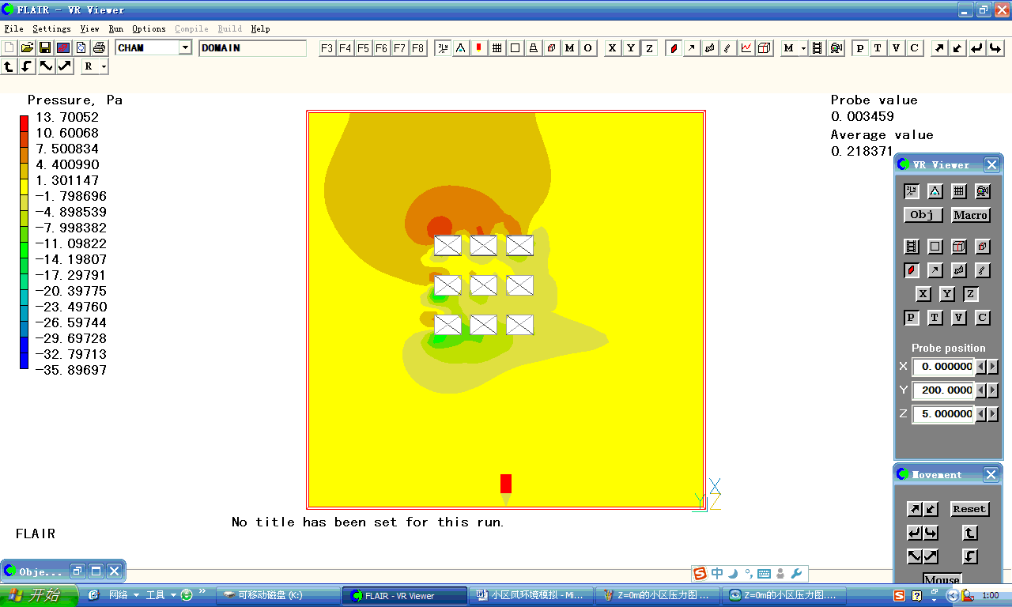

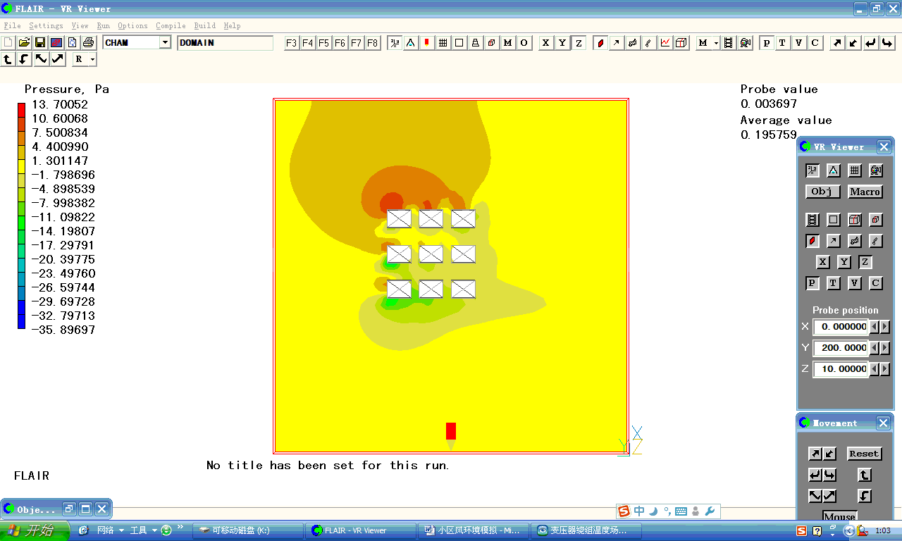

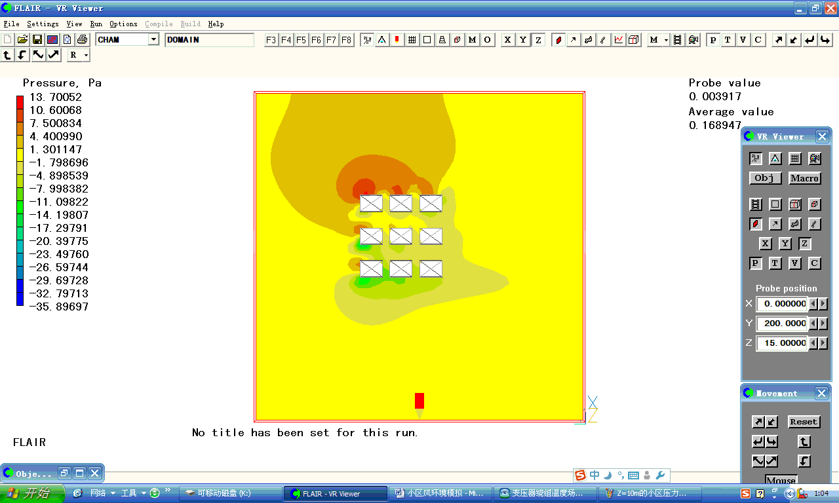

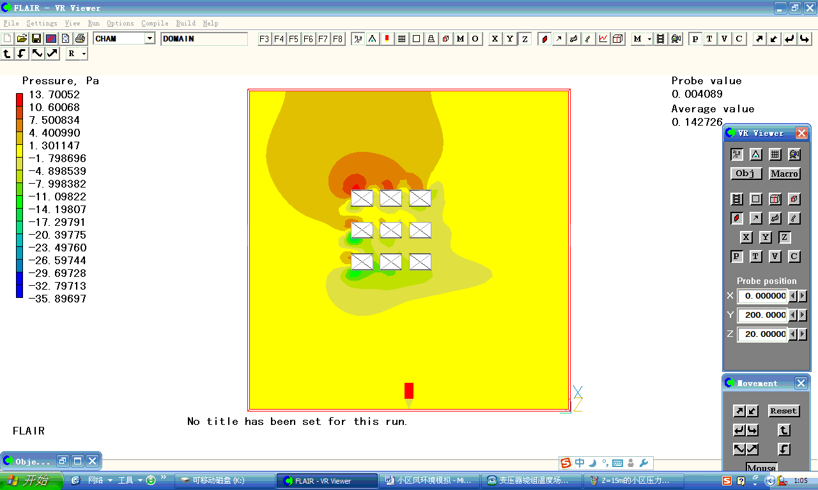

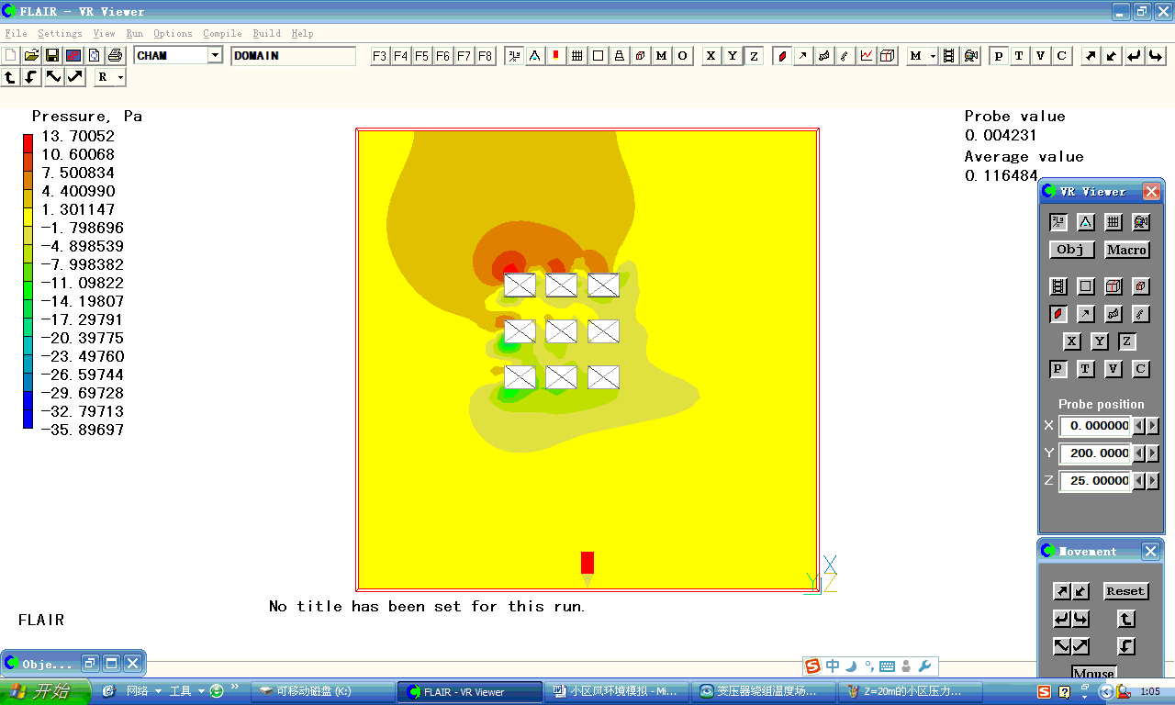

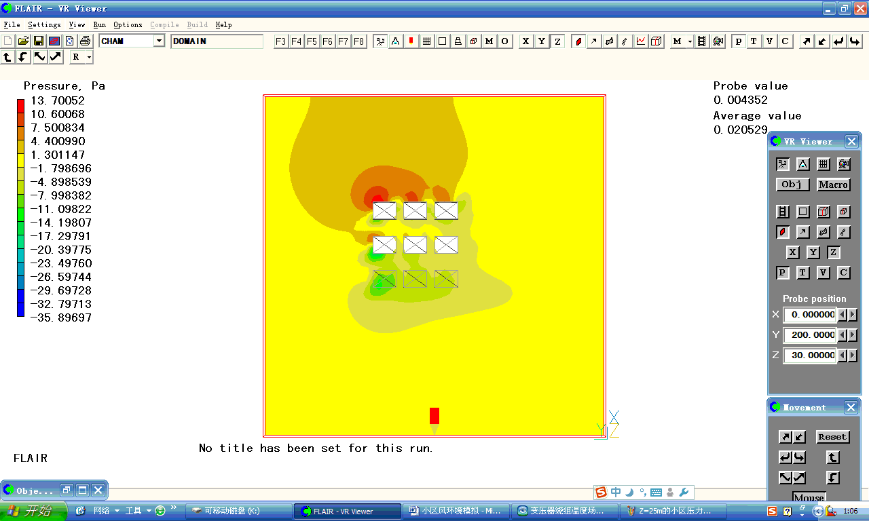

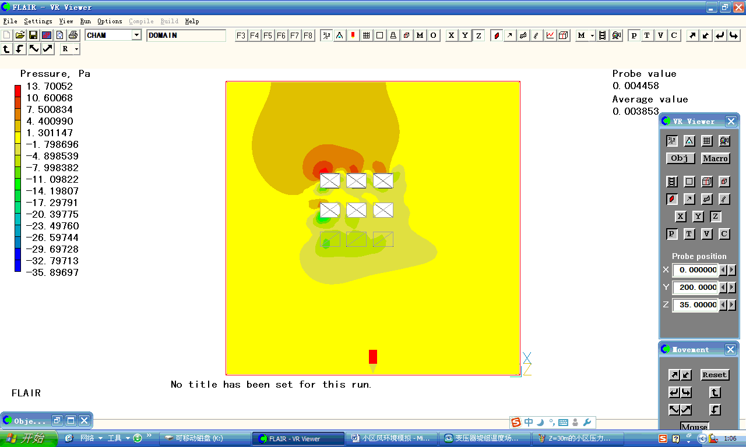

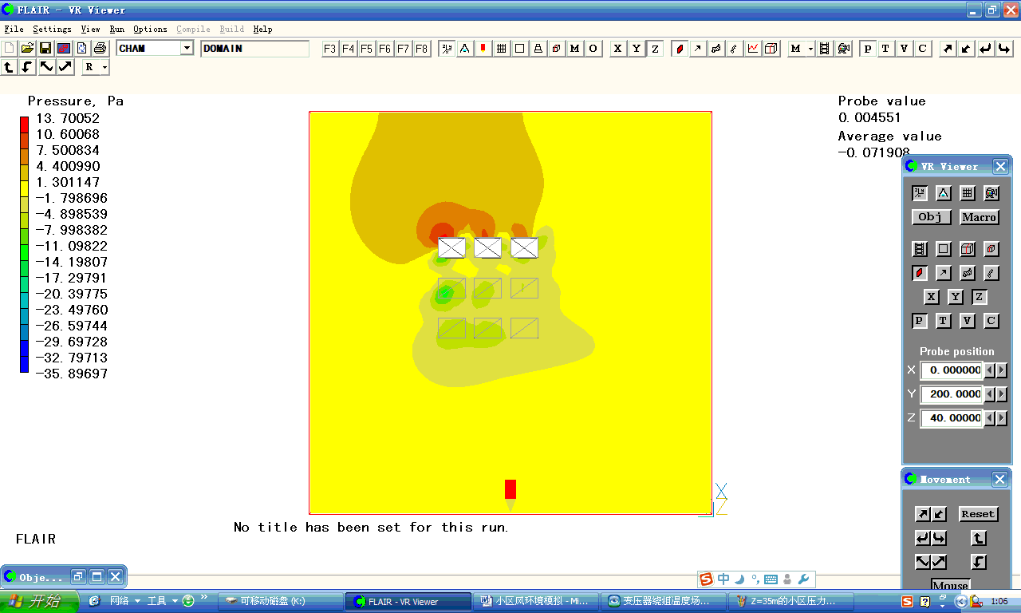

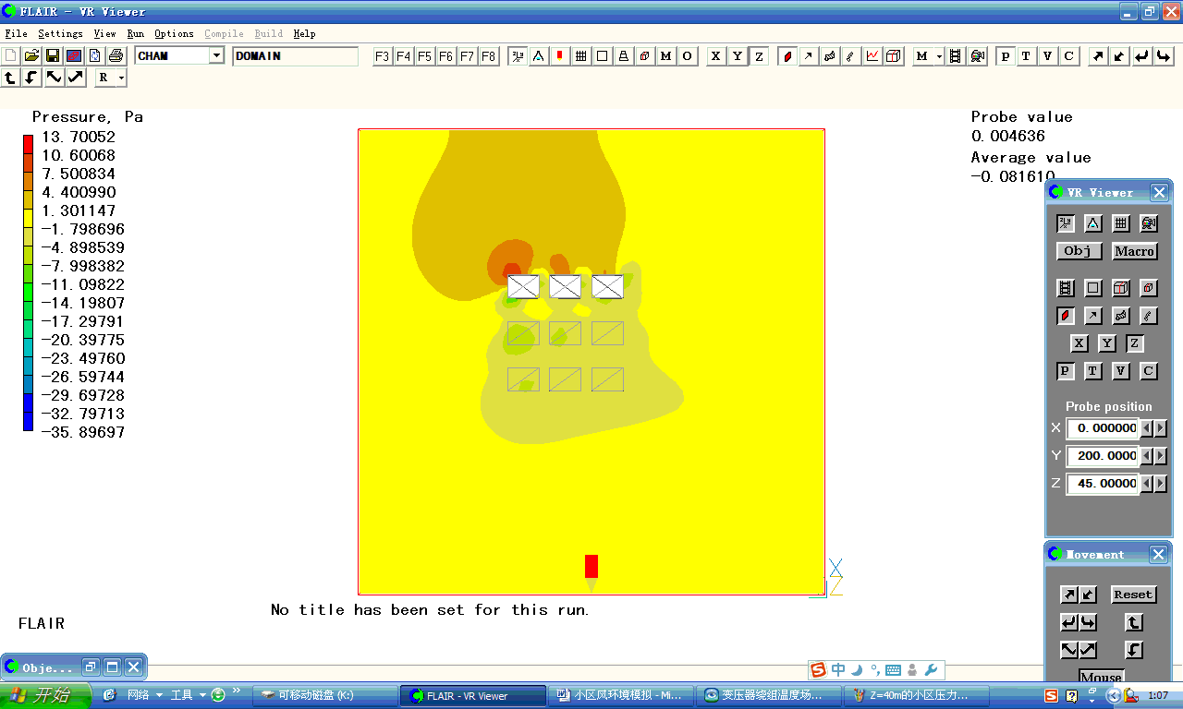

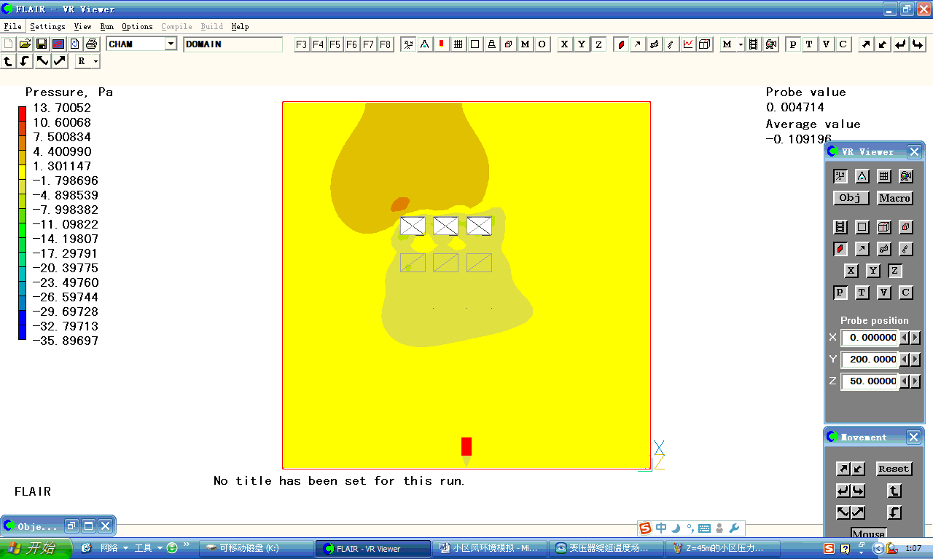

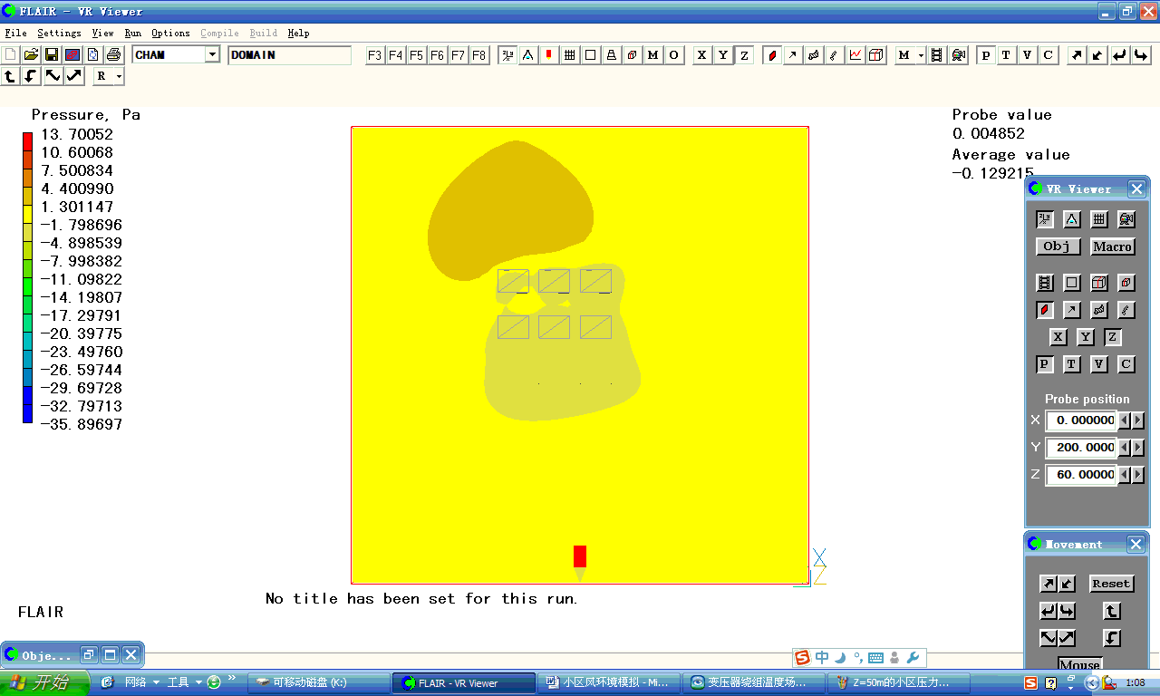

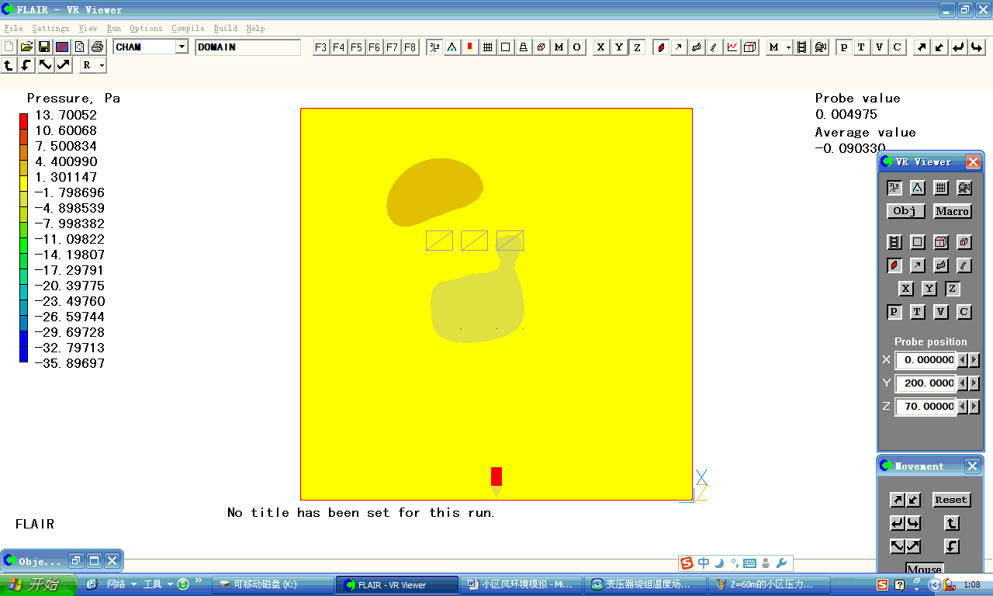

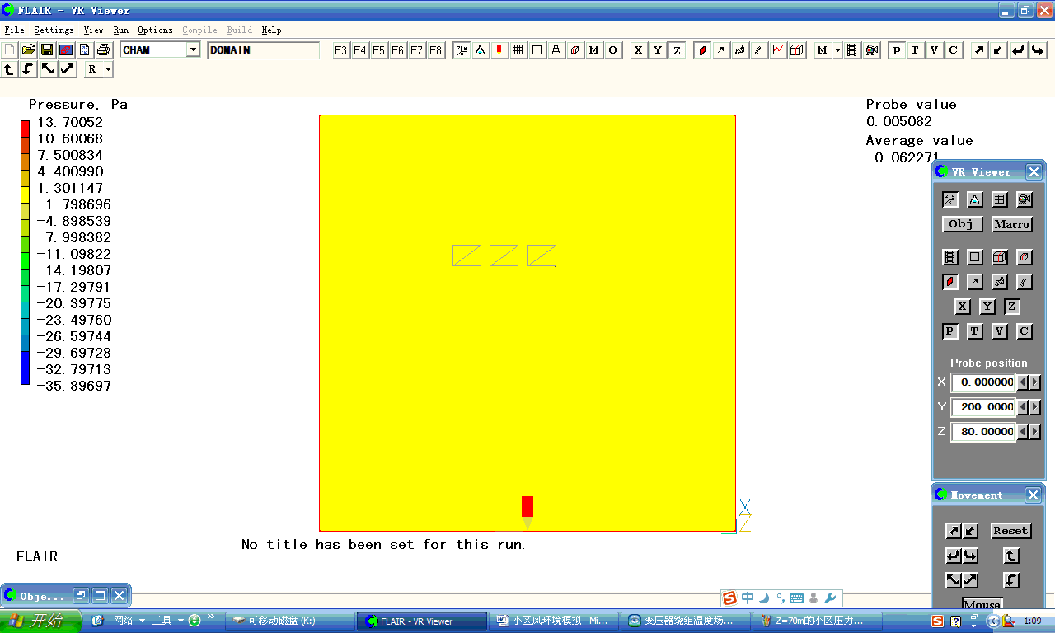

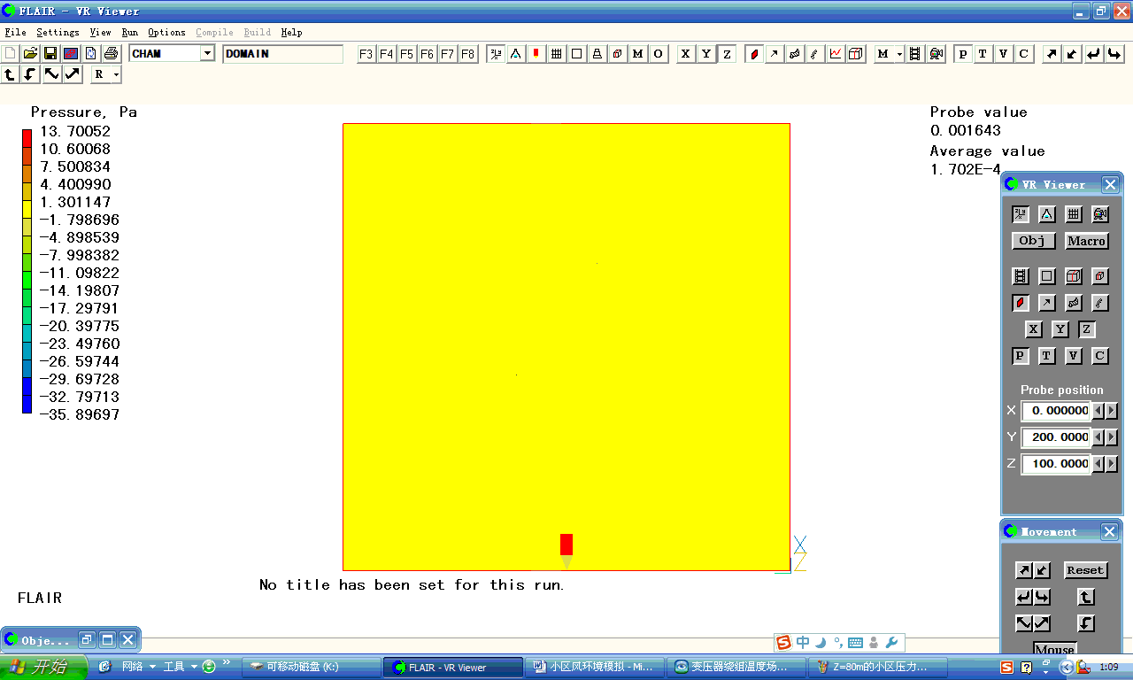
15.下面是0-100m不同高度的速度图
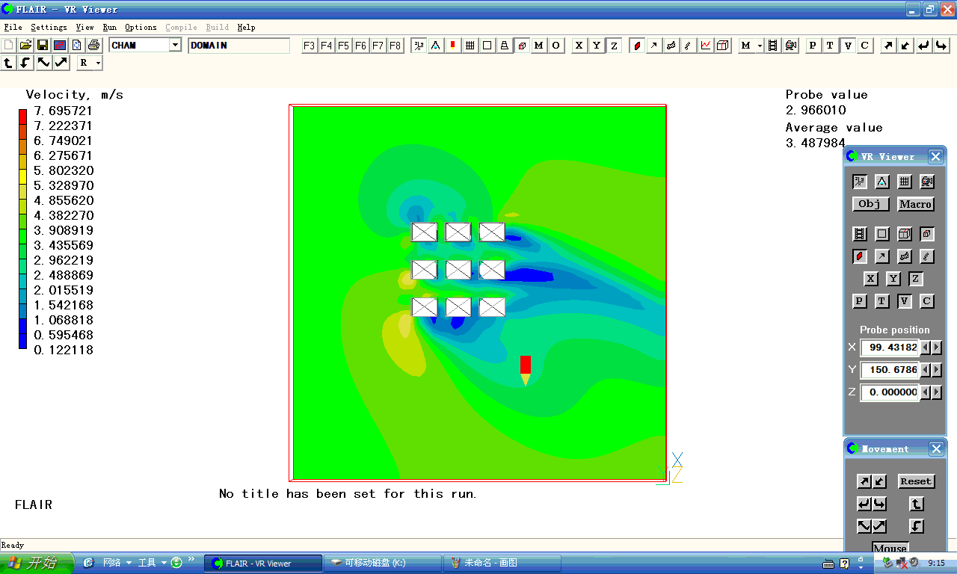

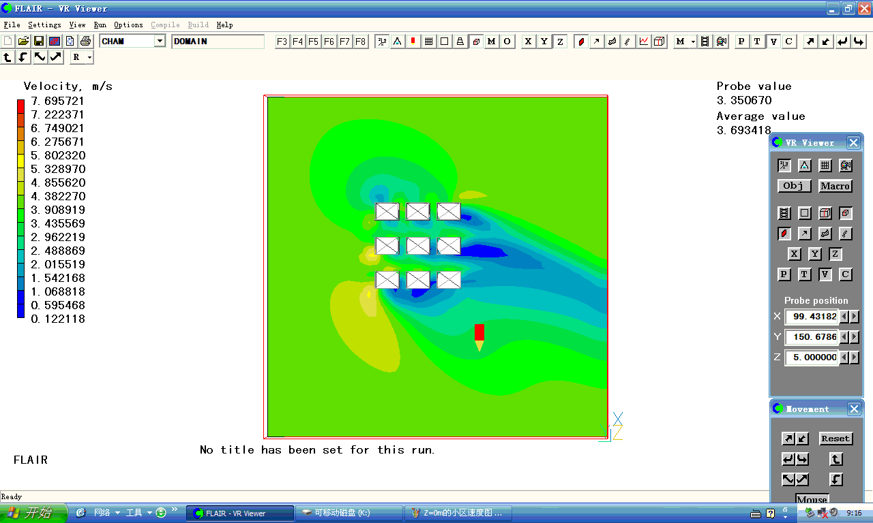

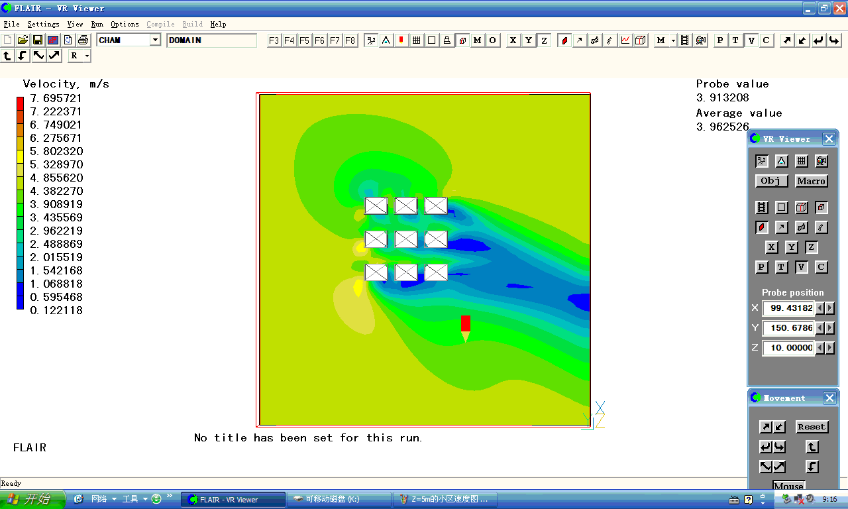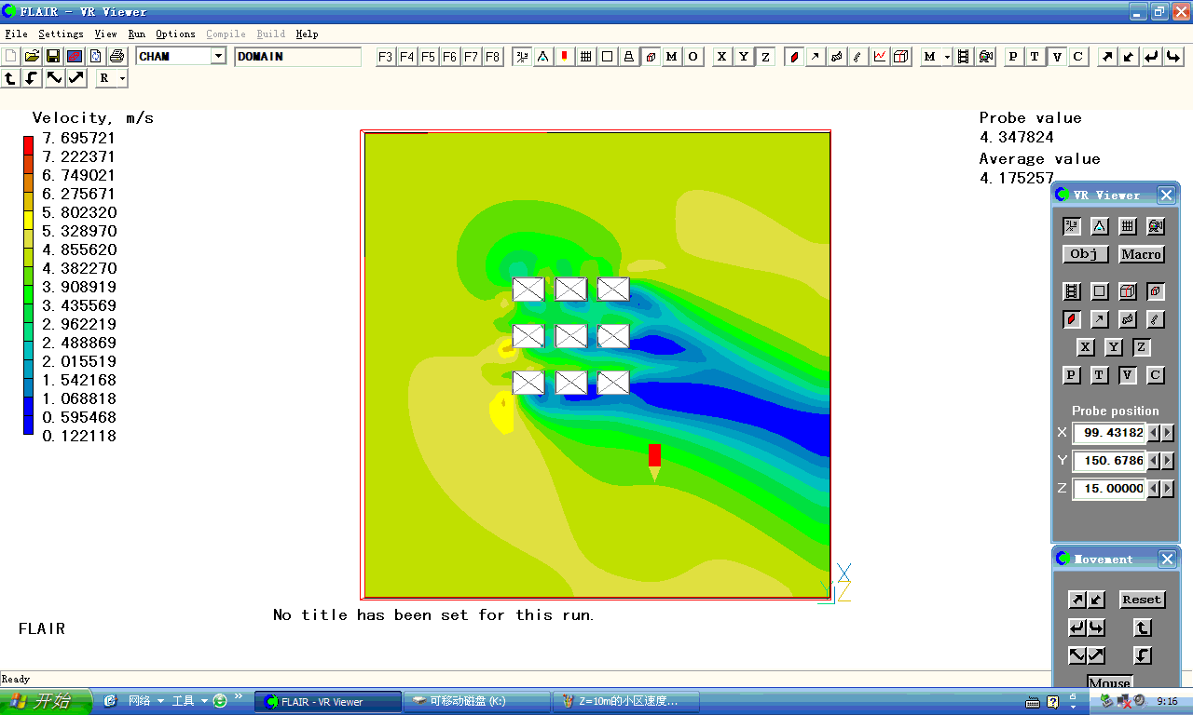

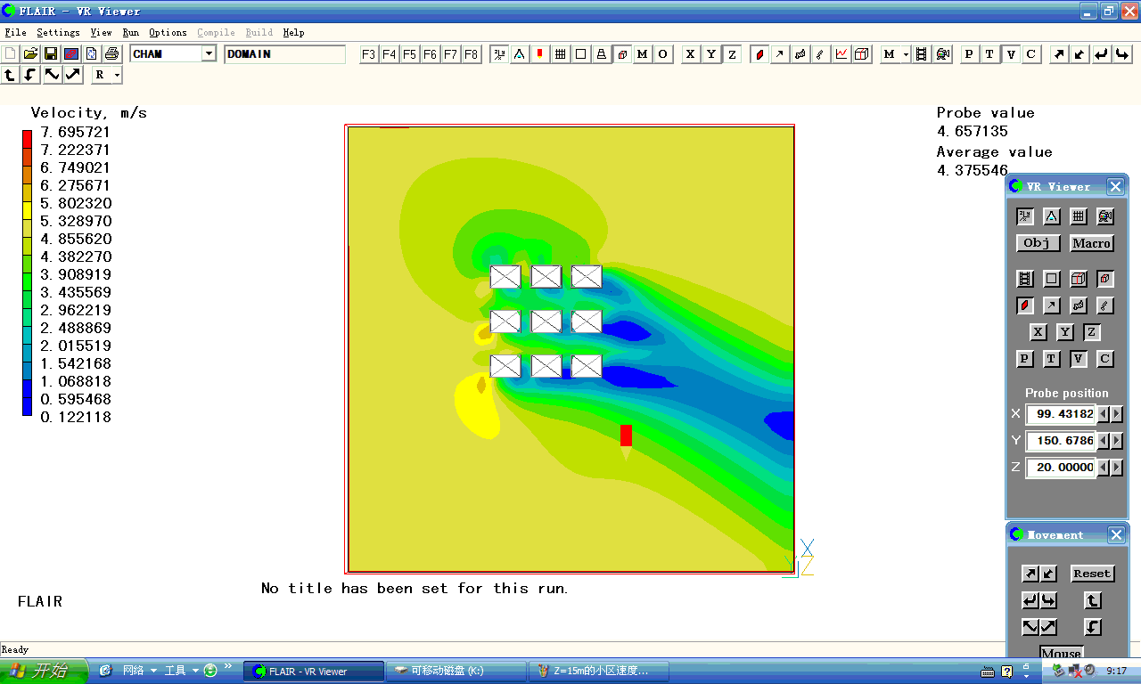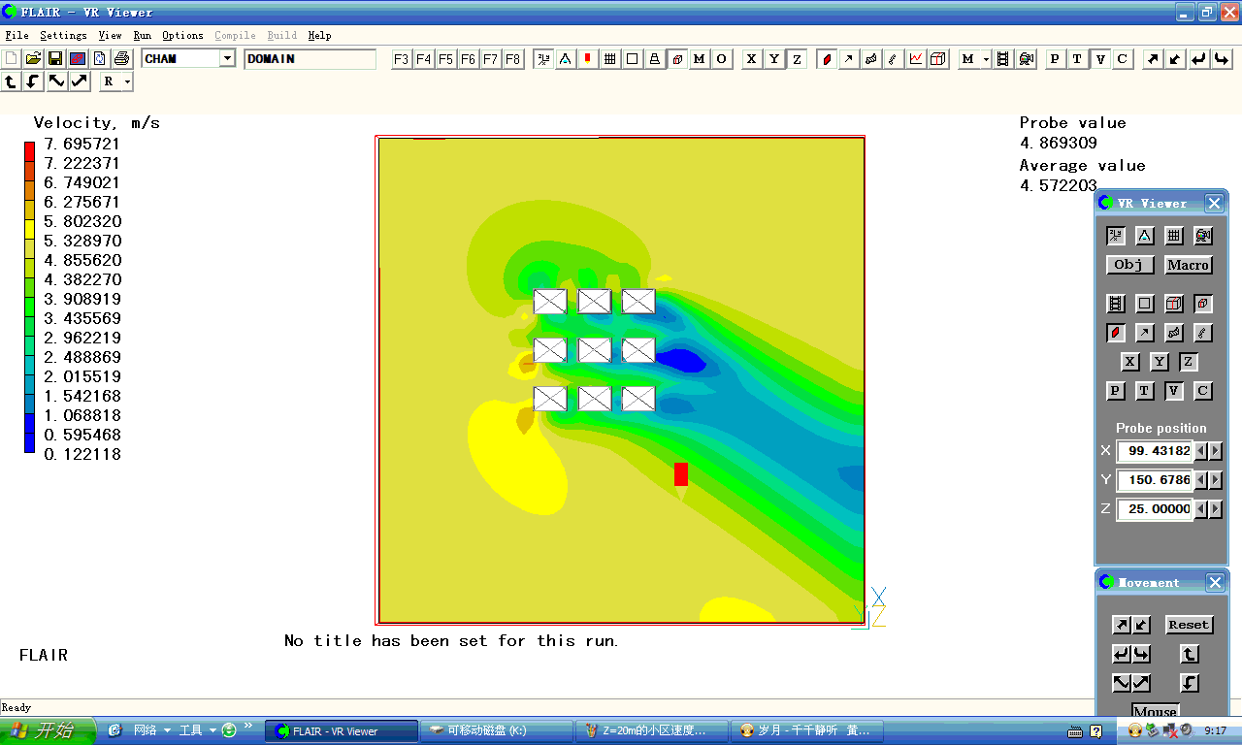

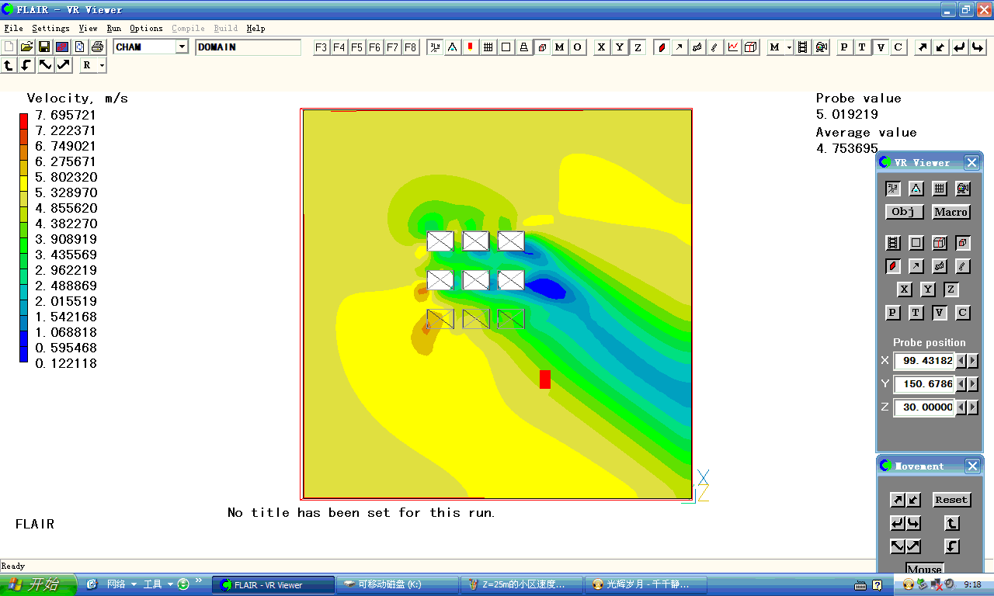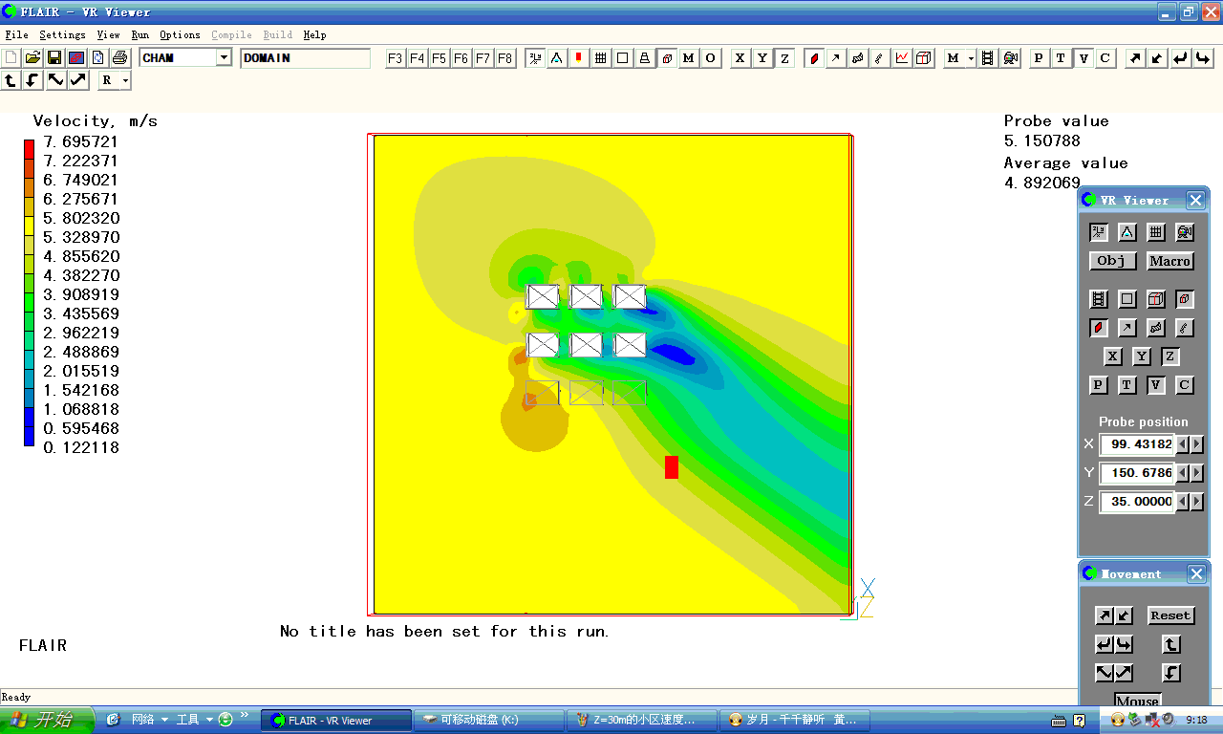

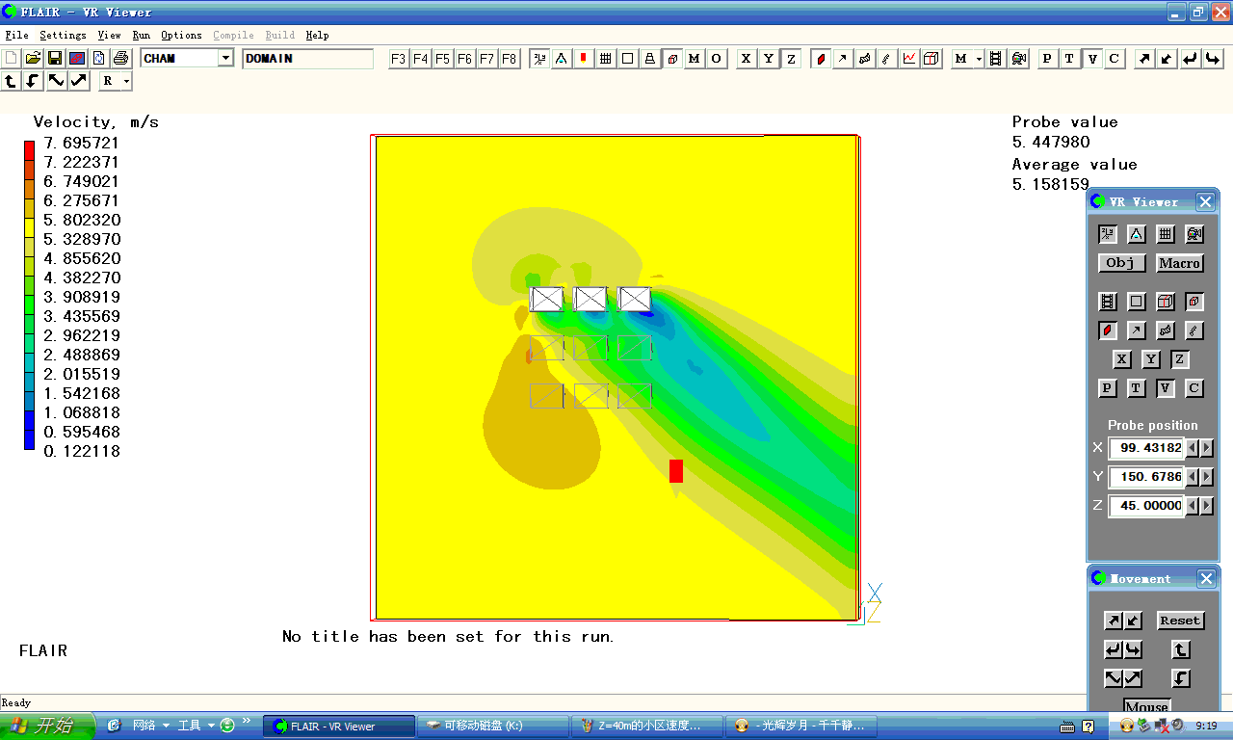

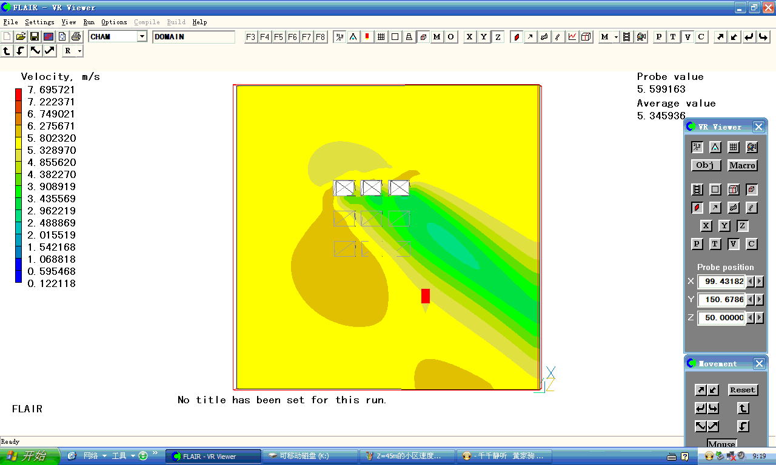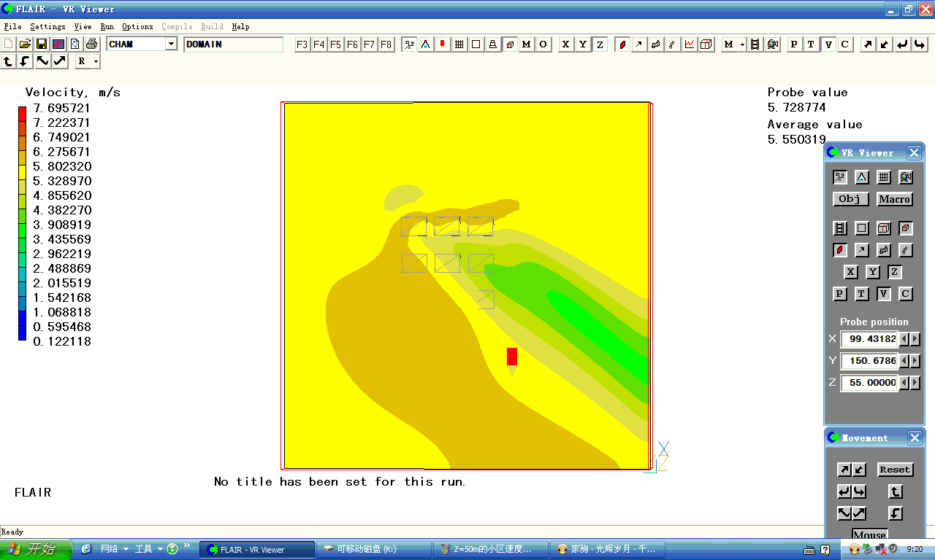

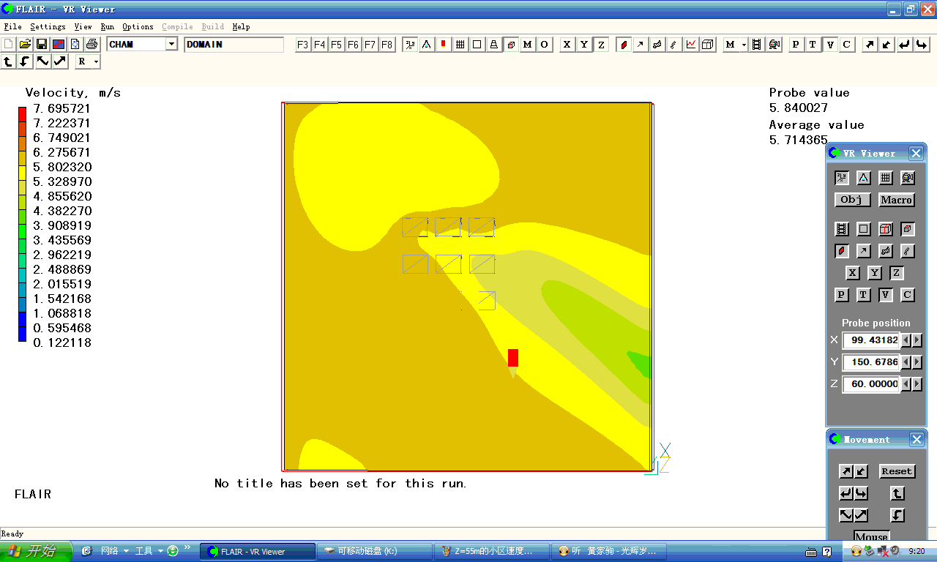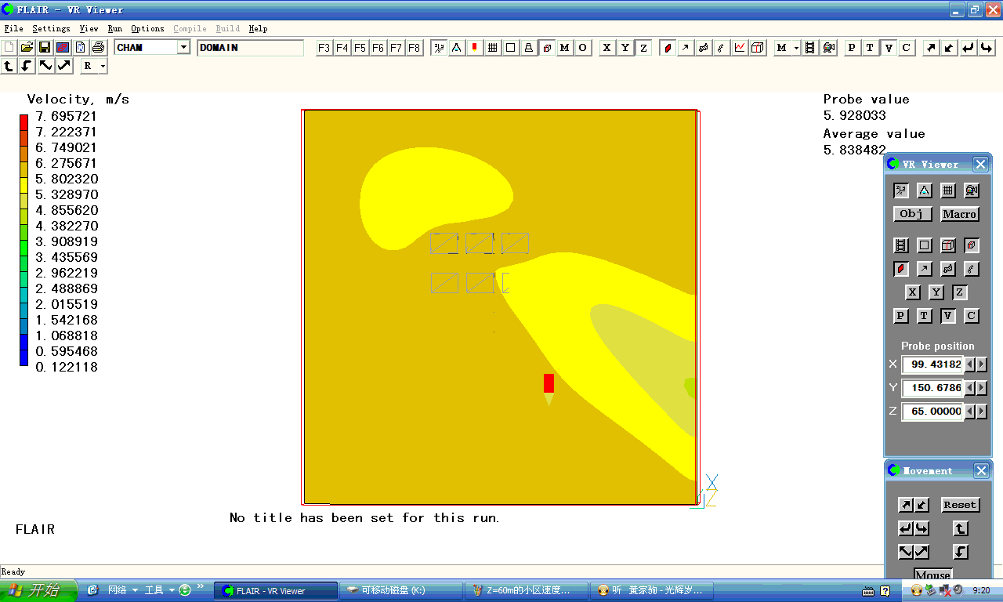

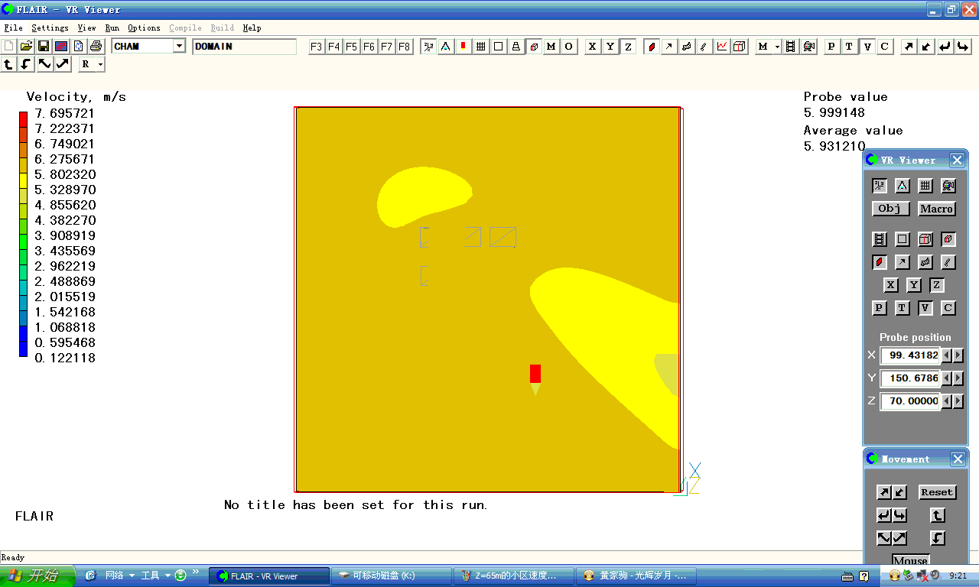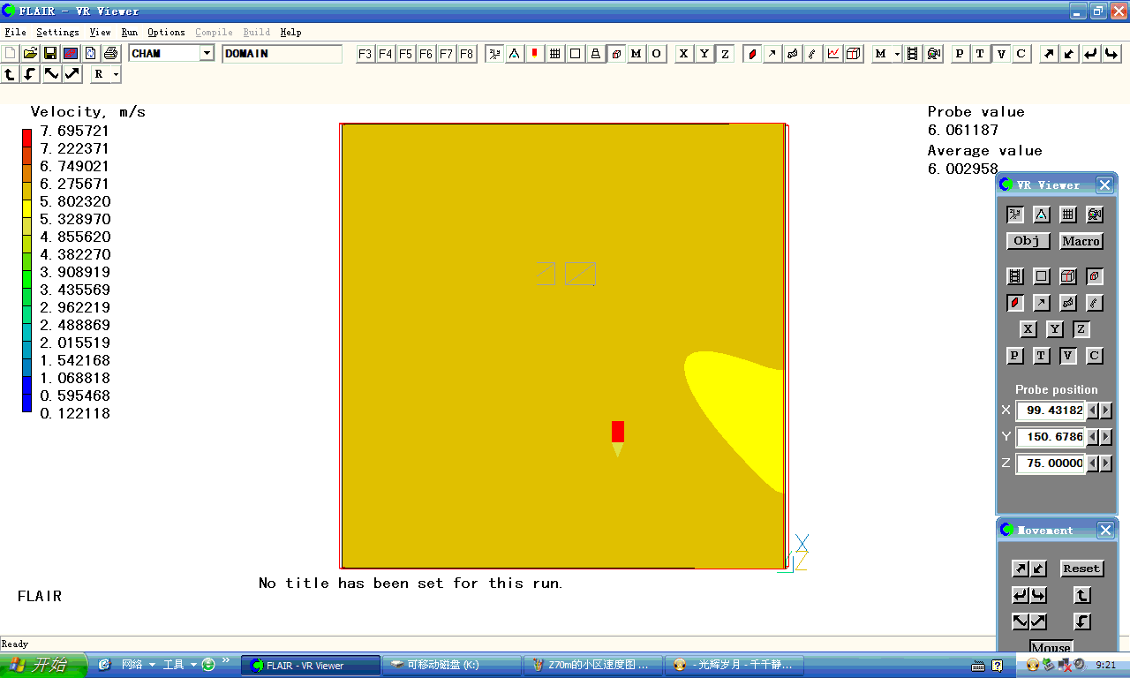

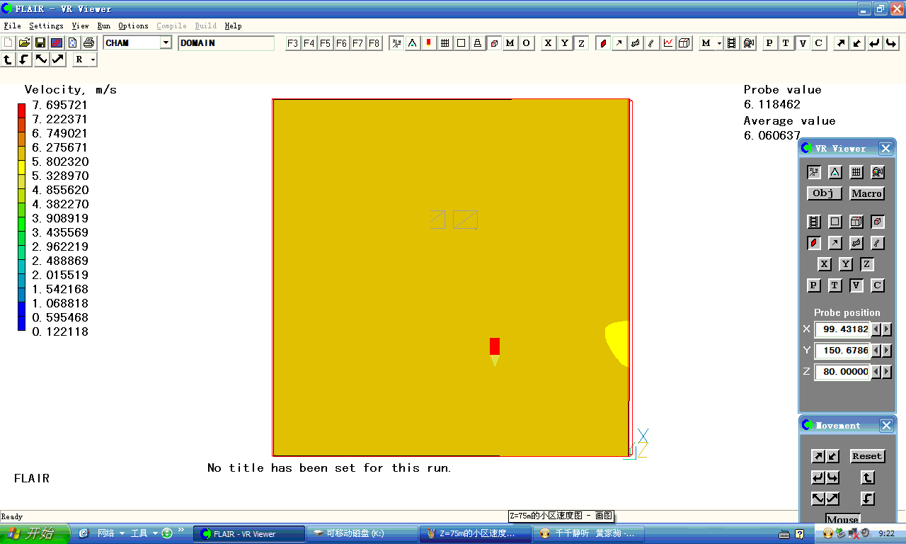
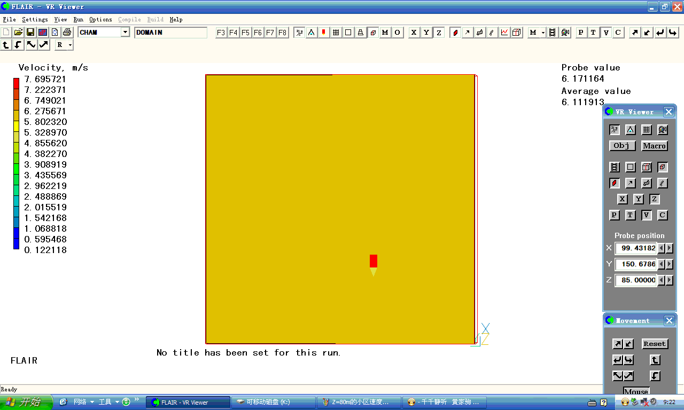

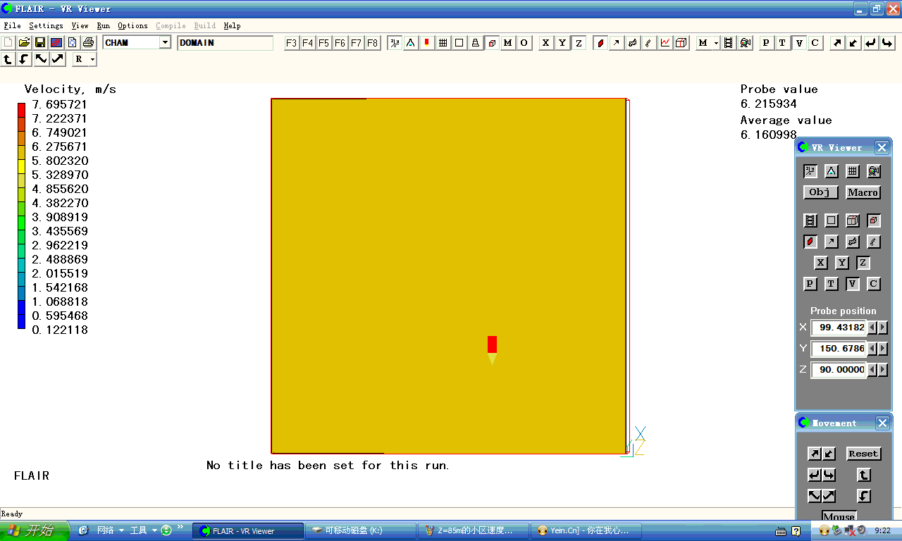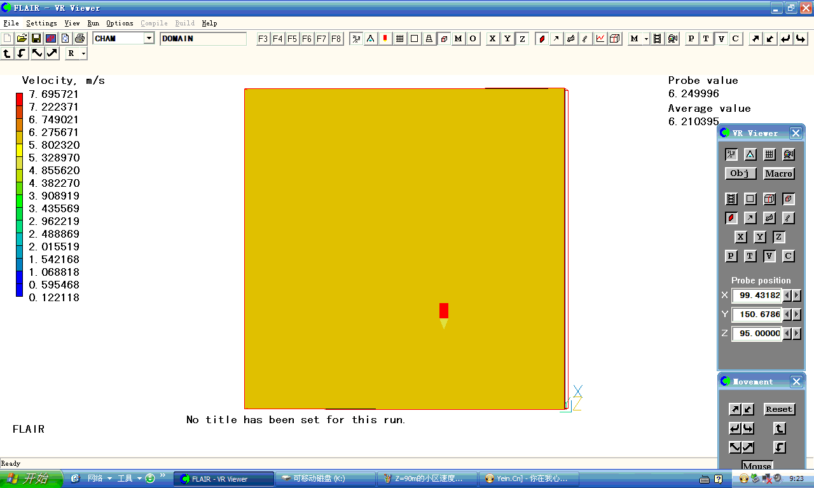

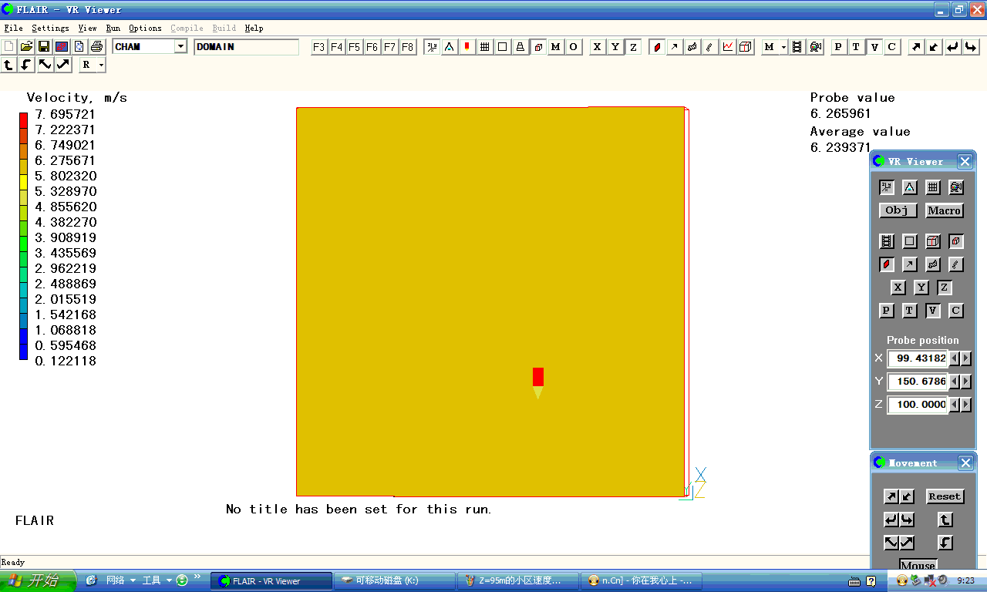
结语：总体感觉Phoenics能导入CAD的STL文件的功能不错，建模很方便，在风的参数设置上也有很多的设置，风速，风向，参考高度，指数或对数风力梯度。网格方面Phoenics会自动划分一些网格，如需更高精度，可以自己划分网格。迭代的速度感觉还挺快，有计算窗口，可以实时监视计算过程。后处理功能也不错。以上是我第一次使用的感觉，大家有什么见解，可以一起交流一下。

